Практическая 27

1. Создаем контракт Donation





2. Прописываем код

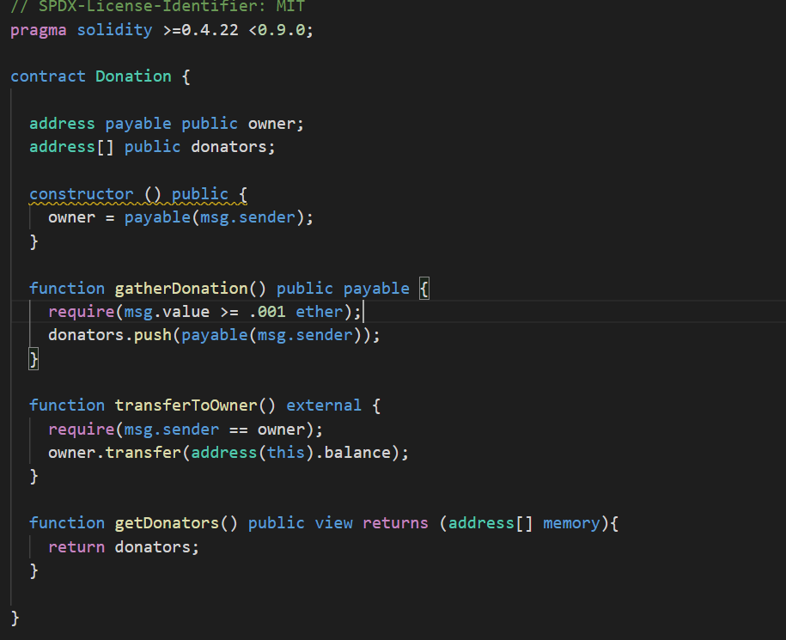

3. Компилируем и публикуем

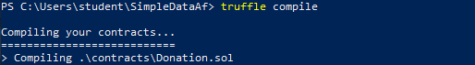



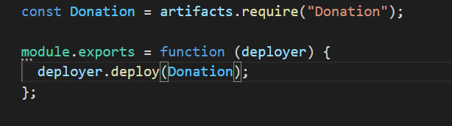

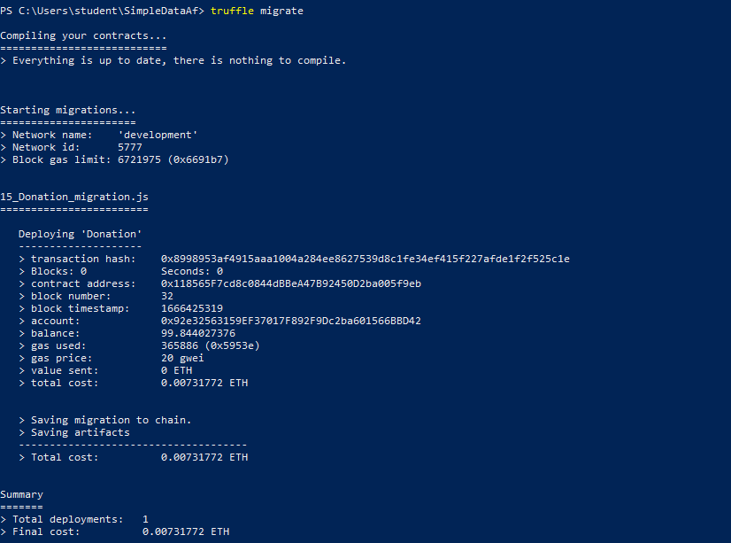



4. Проверяем. Жертвуем сумму в 10 Эфиров

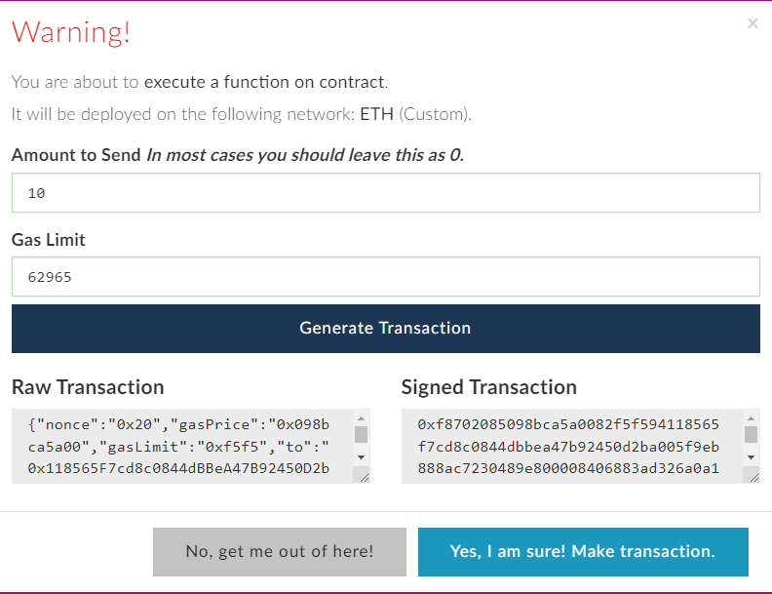



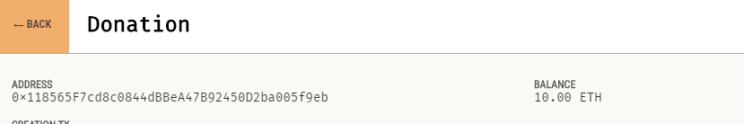

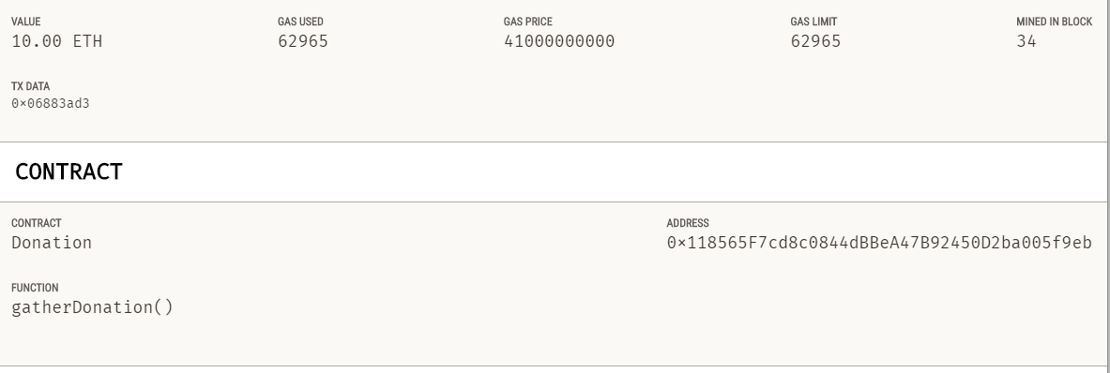

Посмотрим владельца фонда (Это подключенный кошелек)

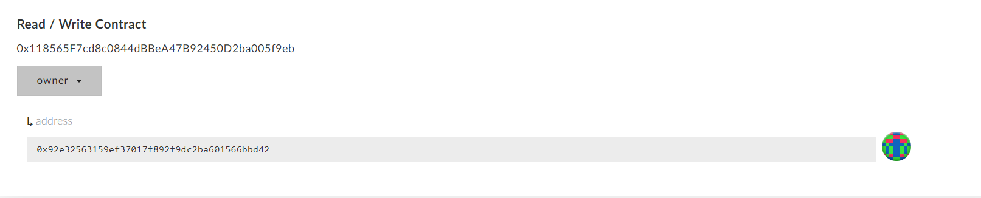

Отобразим всех пожертвовавших (Это один пользователь – мы)

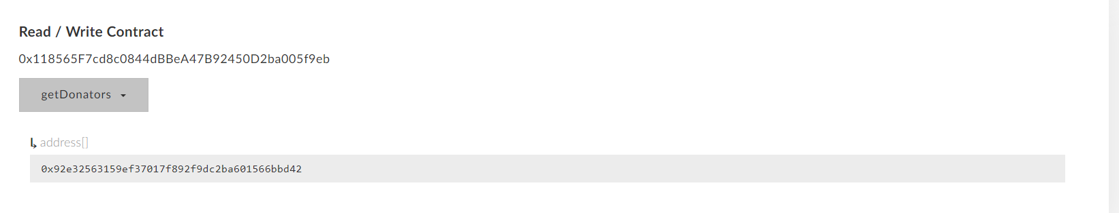

Вернем наши средства с фонда

